SKT “안전하고 신뢰받는 AI 만든다”
- AI 기본법 시행에 발맞춰 거버넌스 고도화 및 전사 실천 캠페인 시행
- AI 거버넌스 원칙 선제적 공개 및 개인정보보호 조직 신설… AI 윤리 경영 선도
엠바고 : 배포 즉시 사용 가능합니다.

[2026. 1. 22.]

SK텔레콤(CEO 정재헌, news.sktelecom.com)이 AI 기본법 시행에 맞춰 전사적인 AI 거버넌스 체계를 강화하고, 안전하고 신뢰받는 서비스를 만들기 위한 ‘Good AI’ 사내 캠페인을 22일부터 시행한다고 밝혔다.

SKT는 AI 기본법의 주요 내용과 프라이버시 준수 사항을 쉽게 정리해 구성원들과 공유하는 한편 AI 서비스의 신뢰성과 안전성을 체계적으로 관리하기 위해 지난해 9월 오픈한 ‘AI 거버넌스 포털’ 활용 프로세스도 고도화했다. 전 구성원의 일상 업무 속에 AI 거버넌스를 더 깊숙이 뿌리 내리게 하겠다는 목표다.

SKT는 2021년 사람 중심을 핵심 이념으로 하는 ‘AI 추구 가치’를 정립하는 등 AI 윤리 경영을 선제적으로 추진해 왔다. 지난 2024년 3월 SKT만의 AI 거버넌스 원칙인 <T.H.E. AI>를 공개하고, 같은 해 4월에는 국내 통신사 최초로 AI경영시스템 국제 표준인 ISO/IEC 42001 인증을 취득하기도 했다.

<T.H.E. AI>는 ▲통신기술 기반의 연결과 신뢰를 의미하는 ‘by Telco’ ▲사람을 위한 다양성과 포용, 인류의 복지 증진을 목표로 하는 ‘for Humanity’ ▲윤리적 가치 중심의 결정 투명성과 윤리적 책임성을 강조하는 ‘with Ethics’의 약자로 SKT AI가 추구하는 특성과 목표, 가치를 담고 있다.

SKT가 지난해 9월 오픈한 ‘AI 거버넌스 포털’은 <T.H.E. AI>를 기준으로 AI 서비스의 위험과 기회 요인을 분석하고, 위험 수준별 체크리스트 준수 여부를 진단할 수 있는 시스템이다.

아울러 SKT는 AI 기술 개발과 활용에 있어 이용자 프라이버시 보호와 AI 거버넌스를 연계하기 위해 지난해 12월부터 CPO가 관련 업무를 총괄하고 있다.

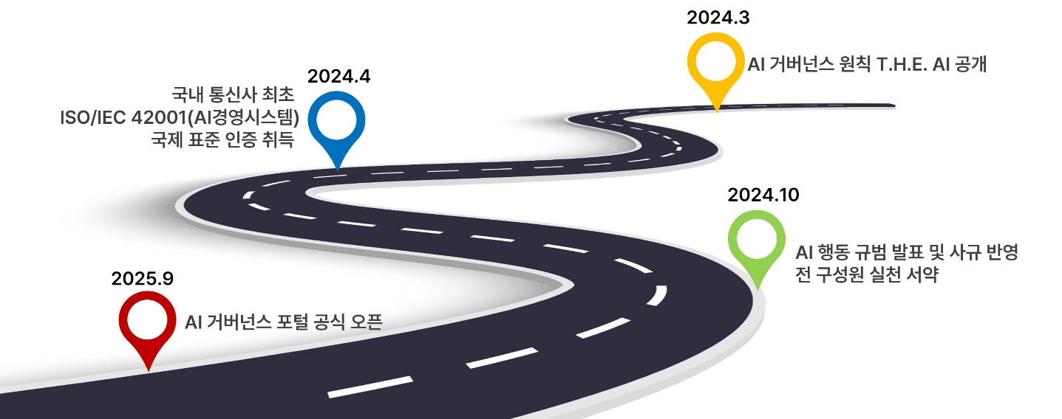

차호범 SKT CPO는 “책임감 있고 신뢰 가능한 AI 개발과 활용을 위해 전사 역량을 결집하겠다”며, “안전한 AI를 통해 고객에게 더 나은 가치를 제공할 것”이라고 밝혔다.

